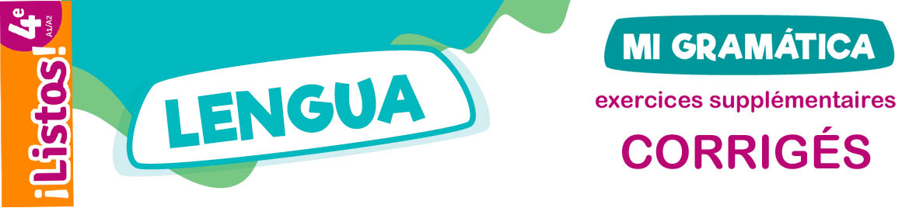

UNIDAD 5

L’OBLIGATION (tener que et hay que)
1. Forme des phrases correctes avec l’obligation impersonnelle.
a. que / hay / reciclar
Hay que reciclar.

b. las tortugas / que / hay / salvar / a
Hay que salvar a las tortugas.

c. hay / volver atrás / que / no
No hay que volver atrás.

d. la Pachamama / que / a / hay / cuidar
Hay que cuidar a la Pachamama.

e. reaccionar / que / hay
Hay que reaccionar.

2. Forme des phrases correctes avec l’obligation personnelle. N’oublie pas de conjuguer les verbes à la bonne personne.
a. Tener que - tú - unirte - a nosotros.
Tú tienes que unirte a nosotros.

b. Tener que - vosotros - luchar.
Vosotros tenéis que luchar.

c. Tener que - nosotros - beber sin pajitas de plástico.
Nosotros tenemos que beber sin pajitas de plástico.

d. Tener que - yo - cuidar el planeta.
Yo tengo que cuidar el planeta.

e. Tener que - ustedes - poner los desechos en el contenedor adecuado.
Ustedes tienen que poner los desechos en el contenedor adecuado.

L’IMPERATIF (verbes réguliers)
1. Conjugue les verbes à la bonne personne.
a. ¡Consume con moderación! (consumir-tú)
b. ¡Cuidemos juntos nuestro planeta! (cuidar-nosotros)
c. ¡Protege tu planeta! (proteger-tú)
d. ¡Use su traje de neopreno! (usar-usted)
e. ¡Salvad a la Pachamama! (salvar-vosotros)

2. Construis des phrases correctes (impératif affirmatif).
a. Preservar (tú) / la naturaleza.
¡Preserva la naturaleza!
b. Comer (vosotros) / poca carne.
¡Comed poca carne!
c. Consumir (nosotros) / productos locales.
¡Consumamos productos locales!
d. Cuidar (ustedes) / el planeta.
¡Cuiden el planeta!
e. Beber (tú) / en botellas de vidrio.
¡Bebe en botellas de vidrio!

L’ORDRE NEGATIF (la défense)
1. Sépare les impératifs négatifs et donne leur infinitif.
Notiresnohagamosnoseanocomannoconsumamosnobebáis
No tires (TIRAR) / no hagamos (HACER) / no sea (SER) / no coman (COMER) / no consumamos (CONSUMIR) / no bebáis (BEBER)

2 Entoure la bonne réponse (impératif négatif).
a. No contamines / No contaminas los ríos.
b. No usáis / No uséis más pajitas.
c. No ensucien / No ensucian más.
d. No tiremos / No tiramos basura.
e. No prendáis / No prendéis fuego.

L’IMPERATIF (verbes irréguliers)
1. Mets les phrases suivantes au singulier.
a. ¡Hagan las paces con la naturaleza!
¡Haga las paces con la naturaleza!
b. ¡Devolved la vida a los humedales!
¡Devuelve la vida a los humedales!
c. ¡Mantened los ríos limpios!
¡Mantén los ríos limpios!
d. ¡Recojan sus desechos!
¡Recoja sus desechos!
e. ¡Pongan la basura aquí!
¡Ponga la basura aquí!

2. Mets les phrases suivantes au pluriel.
a. ¡Pida bolsas ecológicas!
¡Pidan bolsas ecológicas!
b. ¡Sé cívico!
¡Sed cívicos!
c. ¡Reduzca su consumo!
¡Reduzcan su consumo!
d. ¡Haz esfuerzos!
¡Haced esfuerzos!
e. ¡Pon atención a la hora de reciclar!
¡Poned atención a la hora de reciclar!

